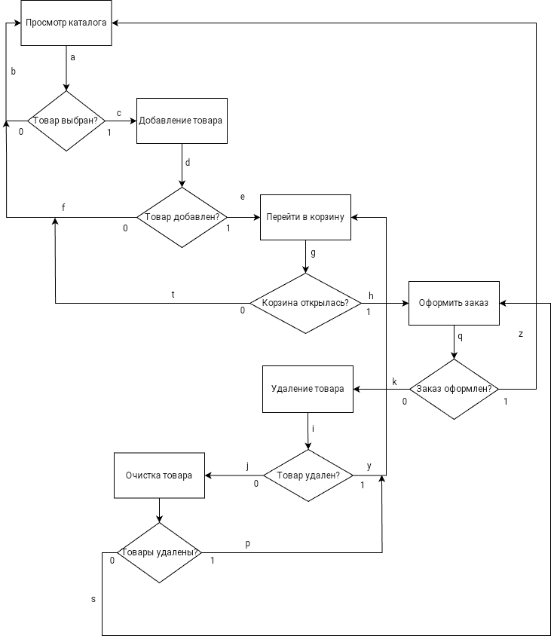

m

|  |  |  |  |  |
| --- | --- | --- | --- | --- |
| № | Тест | Ожидаемый результат | Фактический результат | Результат тестирования |
| 1 | a – c – d – e – g – h – q  Оформление товара | Переход на страницу «Оформления заказа» | При нажатии на кнопку «Оформить» открывается страниц «Оформления заказа» | Неуспешно |
| 2 | a – c – d – e – g – h – q – k – i – y  Удаление товара | Товар удален | Совпадает с предполагаемым | Неуспешно |
| 3 | a – c – d – e – g – h – q – k – i – j – m – p  Очистка всего товара | Весь товар удален | Совпадает с предполагаемым | Неуспешно |
|  | 4 Добавление товара | Товар добавился | Совпадает с предполагаемым | Неуспешно |

1. a – c – d – e

Проверили: Слабженинова Милена и Гринёв Никита